创新型城市支持体系评价研究
——四维框架下的财政金融视角
【摘要】运用基于灰色系统的层次分析法从财政支持、金融支持、经济基础以及创新环境四个维度构建了一个关于创新型城市的评价框架，并重点从财政和金融视角进行了实证分析和评价。以2010年度中国科技部确立的20个创新型试点城市和深圳市作为样本的实证分析表明，中西部城市和东部、沿海城市对创新型城市建设的财政和金融支持力度存在较为明显的差异：同时，创新型城市的财政和金融支持与经济基础和创新环境因素密切关联。由此，论文核心政策建议是，创新型城市建设需要平衡推进和整体推进。
【关键词】创新型城市；财政支持；金融支持；灰色系统；层次分析法引言
从国外文献看，大多都主张从多个维度或视角对创新型城市进行评价。兰德瑞^{[1]}提出了一个创新型城市建设的七要素模型，并构建了“城市创新资源构成评价”和“城市创新活力评价”两个矩阵，分别从现状和潜力两个层面对城市创新能力进行评价。弗洛里达^{[2]}提出了创新型城市评价的3T框架，即技术（Technology）、人才（Talent）和包容度（Tolerance），技术是一个城市创新和高科技的集中表现，而城市竞争优势来自能够迅速动员人才资源，把创意转化成商品，城市的包容性在吸引创意人才以及支持高科技产业发展和城市经济增长方面起关键作用。
国内学者对于中国的创新性城市评价研究已经形成了一批有影响力的成果，这些成果大致可分为两类：
其一是多维度评价。典型代表是中国城市经济学会提出的四维度评价体系，①创新资源，即创新活动的资源，包括人才、信息、知识、经费；②创新机构，即创新活动的行为主体，包括企业、大学、研究机构、中介机构、政府等；③创新机制，即保证创新体系有效运转的制度条件，包括激励、竞争、评价、评论和监督机制；④创新环境，即维系和促进创新的保障，包括创新政策、法律、法规、文化等软环境，信息网络、科研设施等硬环境，以及参与国际竞争与合作的外部环境。纪宝成^{[3]}也建构了一个四维框架，即创新人才、创新主体、创新环境和创新制度。
其二是一维或二维评价。目前多见于从财政或金融支持维度进行的评价研究。如郭玉清等^{[4]}分别从财政和金融支持两个视角进行了有益探索。朱恒鹏则从单一的金融维度切入，构造了一套衡量中国各地区金融发展和资本自由度指数指标体系，用比较的方法从多个不同方面对各地区的金融发展与资本自由流动程度的相对水平和发展进程进行测度。该指数体系由4个方面、21项基础指标构成，准确反映了各地区间在金融发展和资本自由流动方面的相对差距及发展进程。从财政维度切入的典型研究来自傅家骥^{[5]}和柳御林^{[6]}等。
本文对于创新型城市评价研究的特点是在四维框架下突出财政和金融支持的视角，四维即指财政支持、金融支持、经济基础和创新环境。之所以突出财政和金融视角是由本文所创建的关于创新型城市的评价模型推演出来的，该模型表明，财政和金融两个维度对于创新型城市建设的支持权重接近60%。之所以将财政和金融支持基于四维框架下，是由于财政和金融支持两个维度与另外两个维度即经济基础和创新环境之间是有机关联的，从方法的角度言，也是出于分析便利的需要。
1 四维框架下的财政和金融支持评价体系
1.1 四维评价体系的内涵
本文关于创新型城市四维评价体系的内涵如下：
（1）金融支持指标体系衡量的是金融系统对创新型城市建设的金融支持深度和广度，包括金融深度、金融机构竞争、金融市场发展水平以及保险深度四个方面。金融深度以存贷款余额占GDP的比重来衡量，金融机构竞争以地方商业银行（金融机构）市场份额占比（包括存款份额和贷款份额）来衡量，金融市场发展水平以直接融资占总融资规模比率和人均直接融资规模衡量，保险深度则以保费占GDP比重和人均保费两项指标衡量。
（2）财政支持指标体系反映的是政府和公共部门对创新人才、创新主体、创新环境和创新制度支持力度，主要从财政对教育和培训支出、财政对研发支出、政府采购、税收和补贴四个方面进行衡量。财政对教育和培训支出包括地方财政预算内教育事业费支出占财政支出比重、人均地方财政预算内教育事业费支出两项指标。财政对研发支出包括地方财政预算内科研事业费支出占财政支出比重、人均地方财政预算内科研事业费支出两项指标。政府采购包括政府采购占财政支出比重、政府采购总额两项指标。税收和补贴以高新产业税收优惠和企业财政研发补贴两项指标衡量。
（3）经济基础主要从经济发展水平、产业结构优化升级以及经济开放度三个方面进行评估和分析。其中经济发展水平评估指标包括人均地区生产总值、GDP增长率。产业结构优化升级评估指标包括产业结构高级化（第三产业占比）、固定资产投资占GDP之比、固定资产投资增速三项。经济开放度评估指标包括外贸易依存度、外资占GDP的比重、外企占城市总企业比重三项。经济基础衡量的是对自主创新和创新型城市建设支持潜力和物质基础，同时，经济基础在一个侧面也反映了创新动力和压力。
（4）创新环境衡量的是自主创新和创新型城市建设外部环境优劣和支持力度，主要包括创新氛围、激励制度和社会包容几个方面的内容。其中创新氛围包括创新价值趋向、社会交往程度、平等自由观念三个指标。激励制度包括知识产权保护度、技术入股便利度和科技成果奖励力度三个指标。社会包容包括社会兼容性、文化融合性和社会公益性。这一部分相关指标的选取主要参考了倪鹏飞的研究成果^{[7]}。
1.2 方法选择
本文在方法选择中，遵行如下三个原则：①立足于现有条件，所采用的技术力求简单、实用而不失其灵活性；②评价方法在技术上符合被评对象的结构和性质；③所采用的评价方法力求保证其评价结果在经济意义上的可解释性。依据这些原则可得的方法选项有两个：其一是突变级数法，其二是层次分析法。相较于层次分析法，突变级数法是一种现代评价方法，但是其在应用上目前还受到一定的限制^{[8]}。层次分析法主要的问题在于权重选择的主观性。鉴于此，本文选择比较成熟的层次分析法（Analytic Hierarchy Process，AHP）作为核心方法。同时，利用灰色系统理论方法对层次分析法进行改进，以减少权重确定过程中人为因素干扰，提高因子权重的可靠性。
层次分析法（AHP）评价技术是将复杂问题分解为多个组成因素，并将这些因素按支配关系进一步分解，使之按目标层、准则层、指标层排列起来，形成一个多目标、多层次的有序、递阶层次结构。层次分析法的基本思想就是将组成复杂问题的多个元素权重的整体判断，转变为对这些元素进行“两两比较”，然后在此基础上，对这些元素的整体权重进行排序判断，确立各元素的权重。层次分析法在本质上讲是一个将主观判断和客观评价相结合的分析方法，其评价过程通常如下：首先，对问题所涉及的因素进行分类，构造一个各因素之间相互联结的递阶层次结构。处于最上面的层次是问题的预定目标，中间层元素是准则层和子准则层，最低层则为方案层。其次，对每一层次的各因素的相对重要性通过专家评价方式给出数字形式的判断，并以此构造判断矩阵。最后，通过分析、计算判断矩阵的特征方程，得出最大特征值及其所对应的特征向量，将这一特征向量进行归一化处理，以此作为相应元素权重。
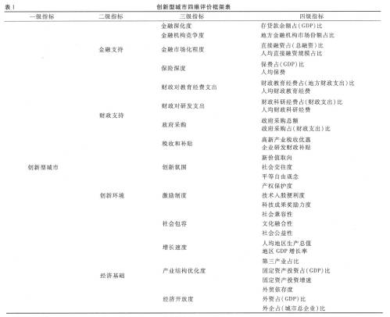
灰色系统理论（Grey System Theory）^{[9]}是目前已获广泛应用的解决不确定性问题的方法。灰数（Grey Number）是灰色系统的基本单元和细胞，是指在某个区间或者某个一般数集内取值的不确定数，通常以⊗表示，即⊗∈[a，b]。如果a=b，则称⊗为白数（White Number）。包含有灰数的矩阵称为灰色矩阵，记为A（⊗）。将A（⊗）中全部灰元分别赋予某个确定数，则这一过程称为灰色矩阵白化过程，所得到的矩阵称为A（⊗）的一个白化矩阵。
1.3 模型建构
基于灰色系统的层次分析法评估过程如下：
第一，建立递阶层次结构。对问题所涉及的因素进行分类，构造一个各因素之间相互联结的递阶层次结构。处于最上面层次是问题预定目标，通常只有一个元素，中间层元素是准则层和子准则层，最低层为方案层，由相关原始指标构成。
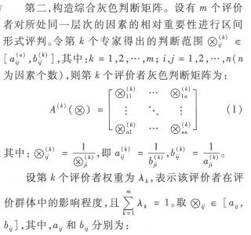

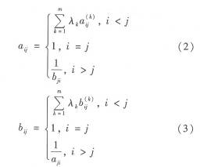
由此得到综合灰色判断矩阵A（⊗）为：
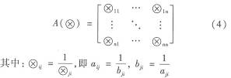
第三，将综合灰色判断矩阵转换成A化矩阵，以此作为层次分析中权重判断矩阵。设P∈[0，1]，称P为灰色判断矩阵的定位系数，则灰色判断矩阵元素的白化值r_{ij}可表示为：
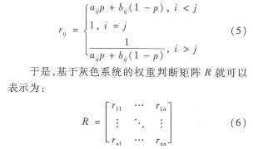
其中，r_{ij}表示指标i相对于指标j重要性。如果r_{ij}=1，表示指标i与指标j重要性相同；如果r_{ij}＞ 1，表示指标i相对于指标j更重要，值越大，则重要性越强；反之，如果b_{ij}＜1，则表示j相对于指标i重要。
第四，权重计算及其一致性检验。指标权重的计算可以归结为计算判断矩阵的特征和特征向量问题，即对判断矩阵R计算满足RW=ρ_{max}W的特征值及其对应的特征向量。其中，ρ_{max}为矩阵R的最大特征值，W为对应的特征向量。将特征向量W规一化处理，得到规一化向量W₁=[W₁，W₂，…，W_{n}]，其中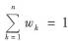。规一化后的特征向量W₁=[W₁，W₂，…，W_{n}]就是相应指标权重。
由于受诸多主客观因素的影响，判断矩阵很难出现严格一致性的情况。因此，在得到权重后，还需要对判断矩阵的一致性进行检验。为了检验判断矩阵的一致性，需要计算它的一致性指标CI。定义：
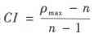
当CI=0时，权重判断矩阵具有完全一致性。CI愈大，那么判断矩阵的一致性就越差。为了检验判断矩阵是否具有满意的一致性，需要将CI与平均随机一致性指标RI进行比较。RI值可参考许树伯给出的1～15阶重复计算1000次的平均随机一致性指标（表2）
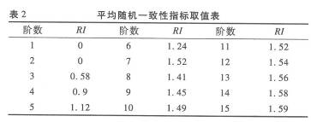
如果权重判断矩阵时，则此判断矩阵具有满意的一致性要求，否则就需要对判断矩阵进行调整，重新计算。
我们所设计的财政和金融支持评估体系，其指标体系包括目标层创新型城市财政和金融支持指数（一级指标），准则层（包括二级指标和三级指标）和指标层（四级指标）四个层次构成。根据原始灰色判断矩阵和以上设计的评价方法和步骤，取灰色判断矩阵的定位系数P=0.5，利用基于灰色系统的层次分析法计算出相应各级指标权重（表3）。
由此，在创新型城市建设中财政和金融支出的地位比另两个关联指标的地位重要，单一财政和金融维度之和是56%，比另两个关联单一维度指标和高出10多个百分点。
2 四维框架下财政和金融支持的实证分析
2.1 样本选择
本文选择2010年初科技部公布的20个创新型城市建设试点城市和深圳市作为实证评估对象^{[10]}，样本数据长度是2007～2009年，数据来源包括以下几个部分：①金融支持项下原始数据和财政支持指标中政府采购和税收补贴项下的原始数据来源于“中国地区金融生态环境评价”项目^{[11]}。数据积累和调查；②创新环境项下所有指标原始数据均直接采用倪鹏飞的研究结果^{[7]}。③其余数据来源于华通数据中心（ACMR）。
2.2 数据处理和评价结果
对于数据的处理，首先，根据方案层原始指标2007～2009年度具体数据进行算术平均；其二，对原始指标的算术平均值进行规一化处理为0至1之间的无量纲值，以保证各指标之间的可比性；其三，根据我们计算的权重（表3）及方案层的规一化的指标值，通过加权平均方法逐一计算各层指标值，直至获得最终目标值。评价结果参见表4^{①}。
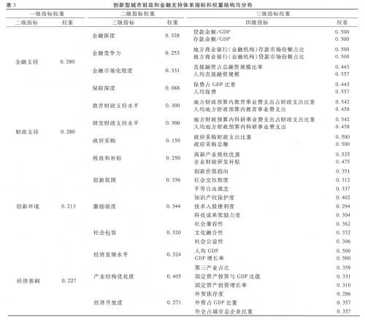
表4的主要含义如下：
（1）就财政和金融支持指数总体而言，北京、上海、广州、深圳、宁波、天津、南京等东部和沿海发达城市对创新型城市建设的财政和金融支持指数明显高于中西部城市（包括成都、长沙、武汉、哈尔滨、重庆、西安、合肥、唐山、洛阳、包头、兰州），最高和最低城市之间的差距还很大。显然，中西部城市和东部城市之间的这一差距与财政和金融单一维度指数所表现的差距是直接相关的。
（2）财政和金融支持指数高的城市，其关联指标经济基础和创新环境也大多处于较高的位置，反映出创新型城市建设中，财政和金融支持的地位虽然相对突出，但与经济基础和创新环境等因素的支持是相辅相成的。
（3）就单一维度财政支持而言，东部城市的表现也普遍高于中西部城市，其中深圳、北京和上海三城市的评价指数遥遥领先于其他城市。反映这三个城市对创新型城市建设的财政投入力度明显高于其他城市。
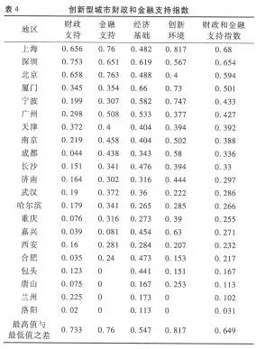
（4）从金融支持评价指标看，处于领先地位的同样是北京、上海、深圳三个城市，但其领先程度远没有财政支持明显，反映出财政支持和金融支持也存在一定的相对独立性。
（5）在经济基础方面，总体情况也具有东部好于中西部的特点，但进一步看，北京和上海位于厦门、深圳、宁波和广州之后，与包头、合肥、长沙等城市基本处于同一水平，这多少令人感到意外。这反映厦门、深圳、宁波和广州等城市在转变经济增长方式，促进产业结构优化升级等方面居于全国领先地位。
（6）在创新环境方面相较而言，位于长三角的城市上海、宁波、南京、嘉兴以及厦门、深圳等东部沿海城市，明显处于领先地位。在东部城市中，出人意料的是，北京和广州的表现一般，与其在中国城市中的地位不太相称。
3 结论及政策建议
创新型城市建设是提高自主创新能力，完善国家创新体系的战略举措和有机组成部分，其建设和发展离不开财政和金融体系支持，同时，创新型城市的财政和金融支持体系也要与创新型城市经济基础和创新环境等因素相适应。本文运用基于灰色系统的层次分析技术对2010年度科技部确立的首批20个创新型试点城市和深圳市的财政和金融支持指数进行了评价，同时结合经济基础和创新环境等维度进行了单维评价。结果表明：（1）相对于中西部城市而言，东部和沿海发达地区城市在财政和金融支持力度方面明显占优，经济基础、创新环境等关联指标也处于领先位置。缩小中西部城市和东部城市之间的差距，解决国家创新型城市建设中的区域不平衡问题至关重要。（2）整体而言，虽然东部城市的财政和金融支持指数相对较高，但从绝对水平看，还有较大提升空间，提高包括东部城市在内的财政和金融支持的整体水平是另一个努力方向。由此，政策建议如下：
（1）多策并举弥合东部城市和中西部城市之间财政和金融支持指数的差距
在自主创新的大的政策背景下，必须承认，中西部城市财政和金融支持指数较低的主要原因来自这些城市本身，首先是这些城市着眼于创新建设的财政投入比重低于东部城市，其次是这些城市可能存在较为明显的金融抑制。相对于大多数东部城市，大多数中西部城市之间在财力积累和金融聚集能力上显然存在现实的差距，此种差距就需要国家政策的综合平衡来弥合。由此提升中西部城市财政和金融支持水平的有效对策是：
中西部城市有效创新财政和金融政策，改善财政和金融支持环境。首先是优化财政收支结构，如提高对于教育、研发等的投入比例，加大对于创新性产业的税收优惠力度等。其次是有效降低金融抑制程度，如强化本城市发展中的金融杠杆作用、优化本地区的诚信环境、积极营造金融聚集氛围、减少对金融的行政干预等。
国家政策倾斜性支持，助力中西部城市提高财政和金融支持指数。如通过财政支援和激励措施，促进中西部城市加大对于教育、科研、新型产业等的财政支出力度；以税收优惠为杠杆鼓励金融资源向中西部城市流动；以适当的惩罚性税收政策阻止中西部城市金融资源的流出等。
（2）选准着力点，整体有效提升中西部城市的创新建设水平
由前述，财政和金融支持指标与经济基础和创新环境等维度是相互关联的，中西部城市几个维度相对于东部城市的弱化带有整体性特点。而整体水平的提升需要寻找一个着力点，这个着力点即科技创新，四大维度需要围绕这个着力点进行整合，以形成城市创新建设的强大合力，为此：
城市财政应加大对于科技创新的直接投入水平，完善税收优惠措施。
促进建立有效的市场化的平台，激励各方面的金融资源，特别是民间金融，通过包括股权、信托、债券、互助合作等多种金融途径参与支持科技创新活动。
国家层面还应针对目前科技创新活动中的融资困难问题，成立旨在促进科技发展的政策性专业金融机构，并允许其从事混业经营，根据各类科技创新活动的不同性质，采取诸如政策性的资助、直接投资控股和参股、提供信用担保等各种方式对各类科技创新活动和创新主体提供资金支持，最后这一条不仅针对中西部城市也针对东部城市。
（3）进一步提升财政支持水平，优化财政支持质量
此建议针对所有创新型城市建设，支持重点是科技创新和城市可持续创新。具体措施包括：
增加财政性教育经费和在职培训经费的投入，提升劳动者的整体素质和人力资本禀赋；
通过财政性的科研奖励和税收激励等方式，吸引创新人才，提高创新人才的创新积极性；
针对创新型建设的不同阶段和经济发展整体状况，采取不同的财政政策组合，以保持创新活动的持续稳定，支持创新活动的硬件和软件环境，营造良好的创新氛围。
（作者：高广春 中国社会科学院财经战略研究院）
【注释】
①表4中指标值设置为0主要是未能获得对应城市相关指标计算的原始数据。同时，考虑到现实中未能获得原始指标的城市在相应项中也处于弱势地位，故此将对应指标值设置为0。
【参考文献】
[1]Landry，Charles. The Creative City：A Toolkit for Urban Innovators[M].London：Earth scan Publications，2000.
[2]Florida，Richard. The Rise of the Creative Class，and How it’s Transforming Work，Leisure，Community and Everyday Life[M]. New York：Basic Books，2002.
[3]纪宝成.创新型城市战略论纲[M]，北京：中国人民大学出版社，2009.
[4]郭玉清、郭庆旺.创新型城市财政支持体系[M]，北京：中国人民大学出版社，2009
[5]傅家骥.技术创新经济学[M].北京：清华大学出版社，1998.
[6]柳御林.技术创新经济学[M].中国经济出版社，1993.
[7]倪鹏飞.中国城市竞争力报告——竞争力：城市与国家同进退（2010年版）
[8]黄国平，刘煜辉.中国金融生态环境评价体系设计与分析[J]，系统工程理论与实践，2007第6期.
[9]Deng，J. L. Control Problem of Grey Systems[J].Systems & Control Letters，1982，（5），288-294.
[10]科技部.关于进一步推进创新型城市试点工作的指导意见[Z]，2010.4.16.
[11]刘煜辉，陈晓升，等.中国地区金融生态环境评价（2009～ 2010）[M]，北京：社会科学文献出版社.

